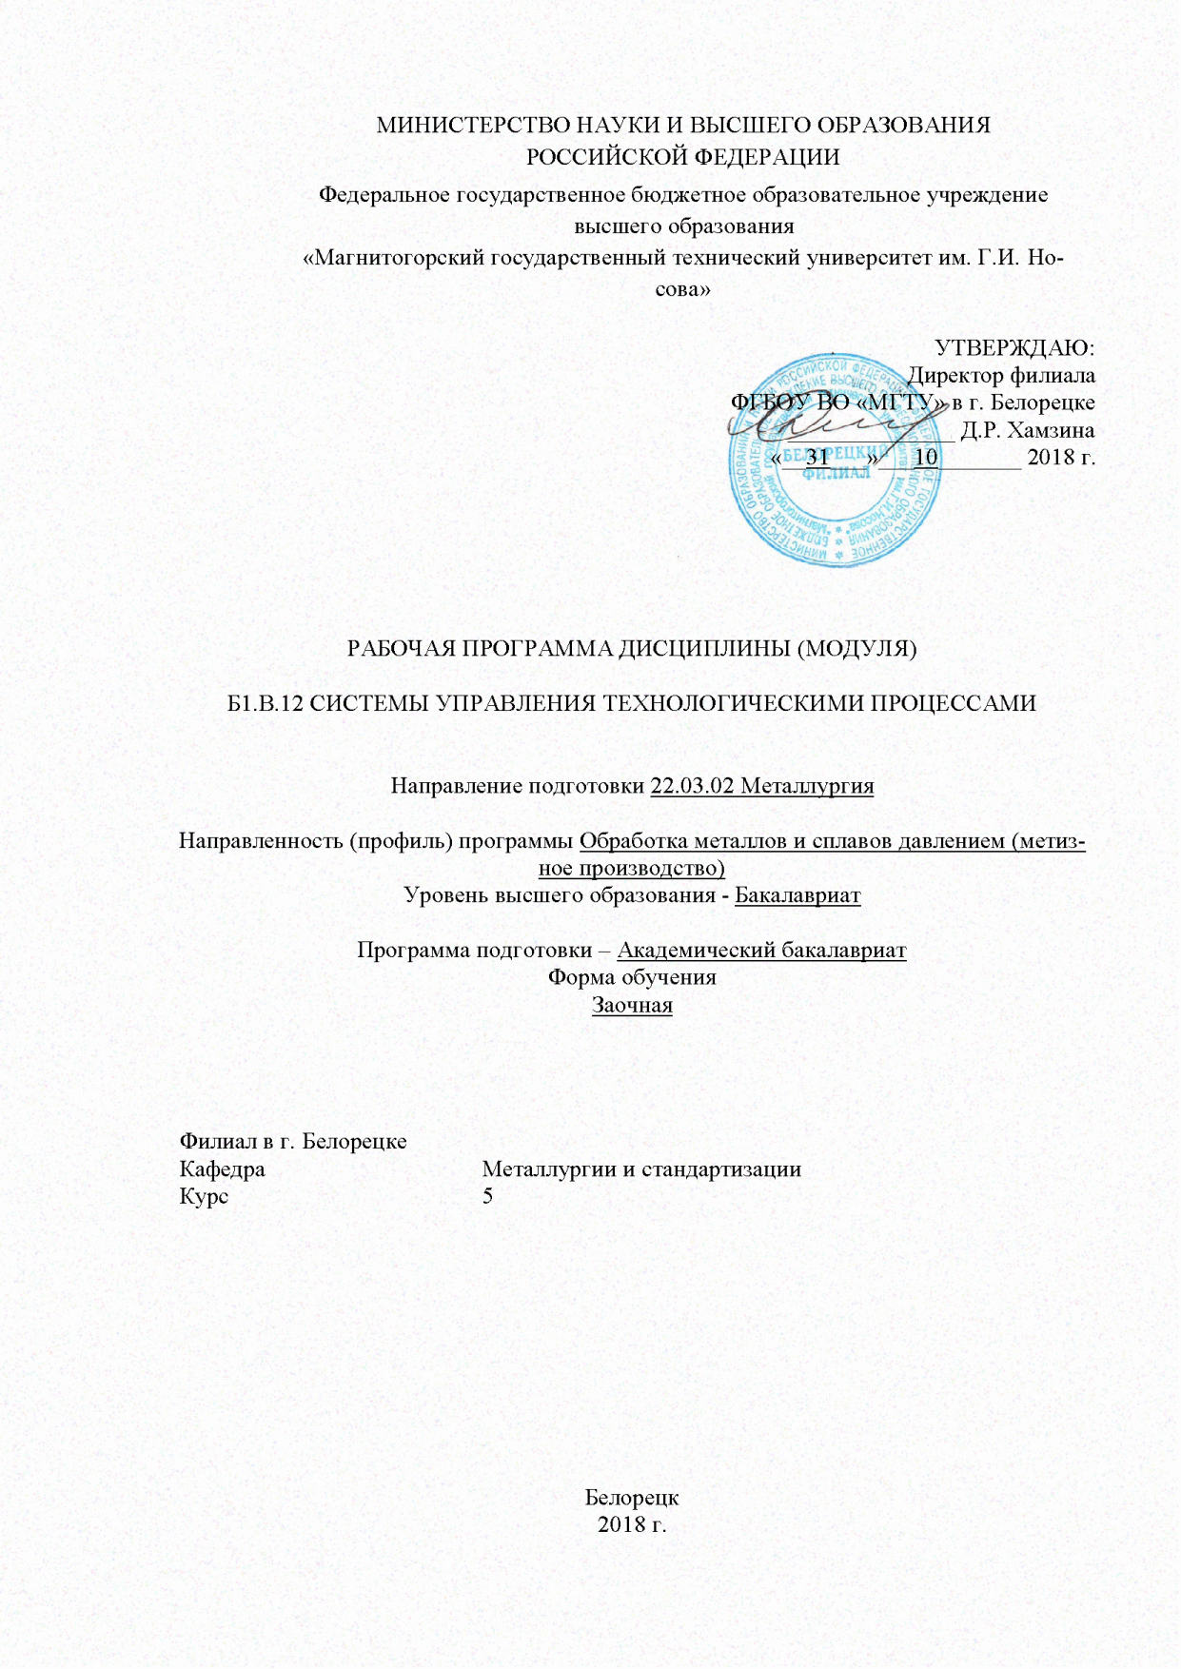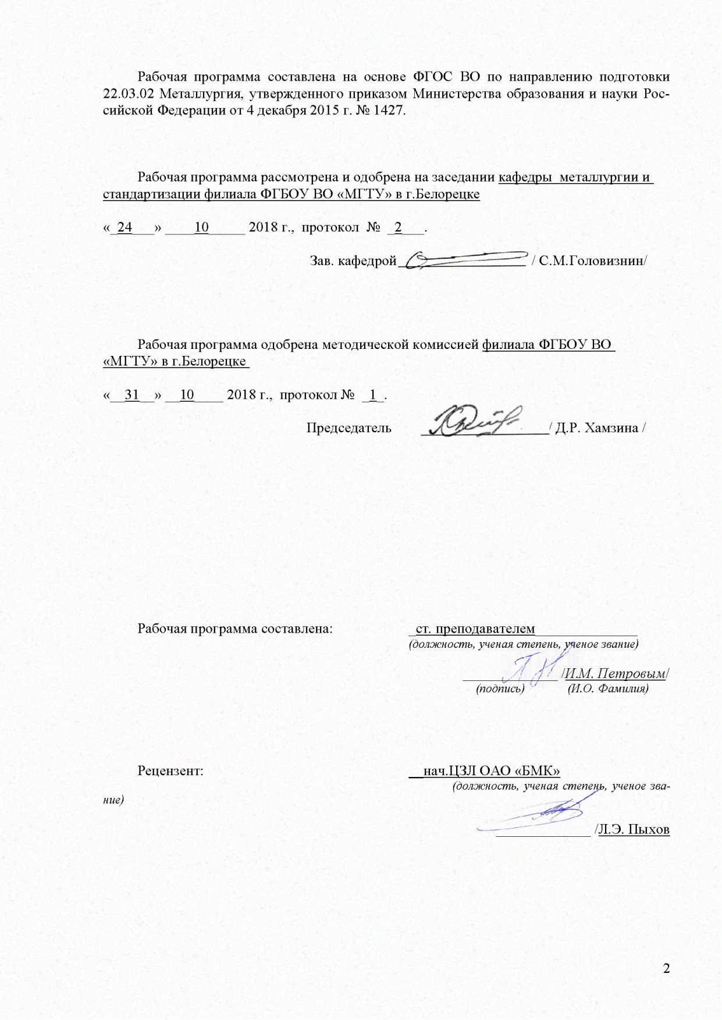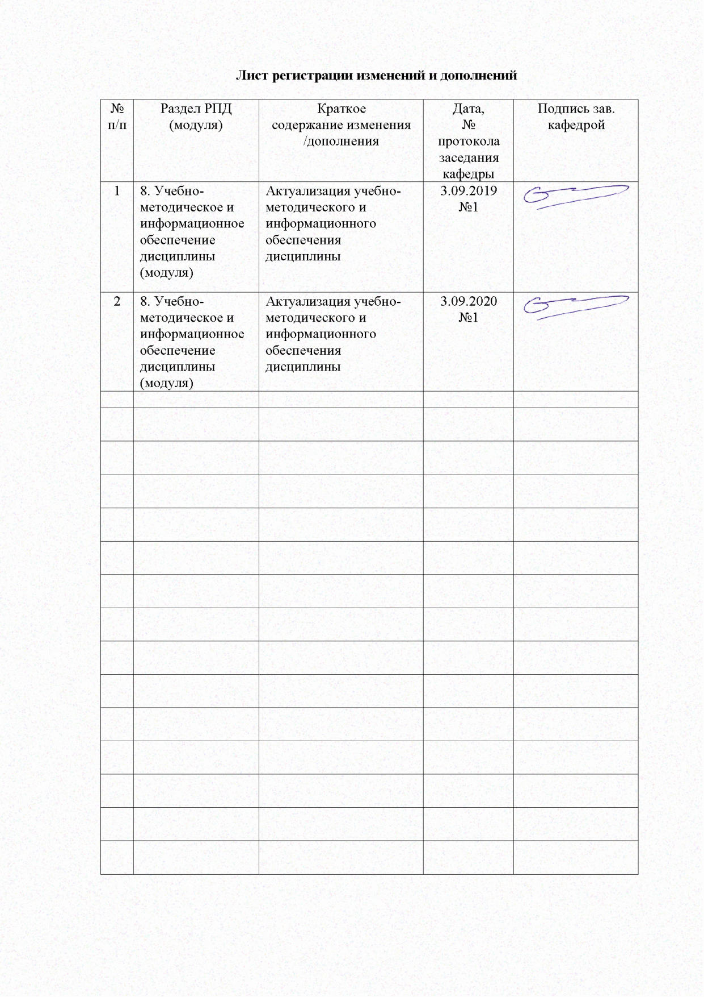1 Цели освоения дисциплины

Целями освоения дисциплины «Системы управления технологическими процессами» являются: развитие у студентов личностных качеств, а также формирование общекультурных и профессиональных компетенций в соответствии с требованиями ФГОС ВО по направлению подготовки 22.03.02 Металлургия.

**2 Место дисциплины в структуре образовательной программы подготовки бакалавра**

Дисциплина «Системы управления технологическими процессами» входит в вариативную часть блока 1 образовательной программы.

Для изучения дисциплины необходимы знания (умения, владения), сформированные в результате изучения следующих дисциплин:

1. Б1.В.09 Технологические процессы ОМД;

Виды технологических процессов обработки металлов давлением, операции процессов обработки металлов давлением.

1. Б1.В.13 Производство сортового проката;

Сортамент сортового проката, технологии производства сортового проката;

1. Б1.В.14 Производство листового проката

Сортамент листового проката, технологии производства листового проката;

Знания (умения, владения), полученные при изучении данной дисциплины будут необходимы им при дальнейшей подготовке к государственной итоговой аттестации (государственный экзамен и защита ВКР).

**3 Компетенции обучающегося, формируемые в результате освоения дисциплины (модуля и планируемые результаты обучения):**

В результате освоения дисциплины «Системы управления технологическими процессами» обучающийся должен обладать следующими компетенциями:

| Структурный элемент компетенции | Планируемые результаты обучения |
| --- | --- |
| ОПК-7: готовностью выбирать средства измерений в соответствии с требуемой точностью и условиями эксплуатации | |
| Знать: | - основные термины и понятия теории систем и методы системного анализа, используемые при исследовании систем; основные положения теории управления технологическими системами;  - сущность и принципы системного подхода, основные свойства и признаки технических/технологических систем; законы развития технических систем. |
| Уметь: | - определять основные статические и динамические характеристики технических объектов;  - выбирать рациональную систему регулирования технологического процесса. |
| Владеть: | - базовыми методами системного анализа;  - современными методами построения технических систем, способами управления и регулирования технологическими системами. |
| ПК-10 способностью осуществлять и корректировать технологические процессы в металлургии и материалообработке | |
| Знать: | - основные принципы конструирования и анализа технических систем; тенденции и перспективы развития технологий и технологических систем в соответствии с современными требованиями ресурсосбережения и охраны окружающей среды. |
| Уметь: | - классифицировать технические/ технологические системы;  - применять методы системного анализа при исследовании технологических систем различной природы. |
| Владеть: | - аппаратом системного анализа, необходимым для исследования и синтеза сложных технических/ технологических систем |

4 Структура и содержание дисциплины

Общая трудоемкость дисциплины составляет _4_ зачетных единиц _144_ акад. часов, в том числе:

- контактная работа – __14,9_ акад. часов:

- аудиторная – _12_ акад. часов;

- внеаудиторная – __2,9__ акад. часов

- самостоятельная работа – __120,4___ акад. часов;

- подготовка к экзамену – 8,7 акад. часа

|  |  |  |  |  |  |  |  |  |
| --- | --- | --- | --- | --- | --- | --- | --- | --- |
| Раздел/тема  дисциплины | Курс | Аудиторная контактная работа (в академических часах)**\*** | | | Самостоят. работа (в академич. часах). | Вид самостоятельной работы | Формы текущего контроля успеваемости и промежуточной аттестации | Код и структурный элемент компетенции |
| лекции | лаборат.  занятия | практич. занятия |
| 1. Основы системного анализа: система и ее свойства. Общие понятия теории технических систем и системного анализа | *5* | *0,5* |  |  | 6 | Самостоятельное изучение учебной литературы, конспектов лекций, | Устный опрос | ОПК-7: з |
| 2. Модели теории технических / технологических систем | *5* | *0,5* |  | *2* | 6 | Самостоятельное изучение учебной литературы, конспектов лекций, подготовка к практическим занятиям | Защита практических работ, устный опрос | ПК-10: з, у |
| 3. Представление и описание технических систем. Признаки технических систем | *5* | *0,5* |  | *2* | 6 | Самостоятельное изучение учебной литературы, конспектов лекций, подготовка к практическим занятиям | Защита практических работ, устный опрос | ОПК-7: з, у, в |
| 4. Категории свойств технических и технологических систем | *5* | *0,5* |  | *2* | 6 | Самостоятельное изучение учебной литературы, конспектов лекций, подготовка к практическим занятиям | Промежуточная  аттестация  Защита практических работ | ПК-10: з, у, в |
| 5. Законы развития технических/ технологических систем | *5* | *1* |  | *1* | 7 | Самостоятельное изучение учебной литературы, конспектов лекций. Самостоятельное знакомство с некоторой нормативной документацией | Устный опрос, защита практических работ | ОПК-7: у, в |
| 6. Синтез и управление технологическими системами на основе функционально-стоимостного анализа (ФСА) | *5* | *1* |  | *1* | *7,4* | Самостоятельное изучение учебной литературы, конспектов лекций, подготовка к практическим занятиям. | Устный опрос, защита практических работ | ПК-10: з, у, в |
| ***Итого по курсу*** | ***5*** | ***4*** |  | ***8*** | ***120,4 (8,7 э)*** |  | ***экзамен*** |  |

**5 Образовательные и информационные технологии**

Для реализации предусмотренных видов учебной работы в качестве образовательных технологий в преподавании дисциплины «Системы управления технологическими процессами» используются традиционная и модульно-компетентностная технологии c использованием мультимедийного оборудования и современного программного обеспечения, в том числе с использованием Интернет-ресурсов.

При проведении лабораторных работ предполагается использование технологии модульного обучения и коллективного взаимообучения (парная работа трех видов: статическая пара, динамическая пара, вариационная пара).

Самостоятельная работа студентов направлена на проработку тем, отведенных на самостоятельное изучение, на подготовку к выполнению и защите лабораторных работ, на подготовку и выполнение реферата, подготовку к контрольной работе и итоговому зачету.

В ходе занятий предполагается использование комплекса инновационных методов интерактивного обучения студентов, включающего в себя:

- создание проблемных ситуаций с показательным решением проблемы преподавателем;

- самостоятельную поисковую деятельность в решении учебных проблем, направляемую преподавателем;

- самостоятельное решение проблем студентами под контролем преподавателя.

**6 Учебно-методическое обеспечение самостоятельной работы студентов**

По дисциплине «Системы управления технологическими процессами» предусмотрена внеаудиторная самостоятельная работа обучающихся, которая осуществляется в виде чтения с проработкой материала лекций и учебно-методической литературы для подготовки к защите лабораторных работ и рубежному контролю.

***Первый рубежный контроль***

1. Назначение, цели создания и функции АСУТП.
2. Основные разделы проекта АСУТП.
3. Основные стадии создания АСУТП.
4. Структура АСУТП.
5. Требования к функциям АСУТП.
6. Формирование требований к АСУТП.
7. Разработка концепции АСУТП.
8. Техническое задание на АСУТП.
9. Эскизный проект АСУТП.
10. Технический проект АСУТП.
11. Рабочий проект АСУТП.
12. Ввод в действие АСУТП.
13. Сопровождение АСУТП.
14. Техническое задание на создание АСУТП.
15. Исходные данные для создания АСУТП.
16. Взаимодействие и ответственность подразделений, участвующих в процессе создания АСУТП.
17. Состав работ и ответственность при подготовке к вводу АСУТП в действие.
18. Ответственность Поставщика оборудования для АСУТП.
19. Ответственность Разработчика АСУТП.
20. Порядок контроля и приемки АСУТП.
21. Опытная эксплуатация АСУТП. Сроки и Программа.
22. Программа Приемочных испытаний АСУ ТП.
23. Ключевые аспекты современных методов управления технологическими процессами.
24. Настройка контура управления в АСУ ТП.
25. Методы настройки контуров управления.
26. Метод управления по внутренней модели в АСУТП.
27. Общие рекомендации для выбора метода настройки контуров в АСУТП.
28. Автонастройка контура с обратной связью в АСУТП.
29. Автонастройка каскадных контуров управления в АСУТП.
30. Автонастройка контуров регулирования по упреждению в АСУТП.
31. Задачи многосвязного управления в АСУТП.
32. Упреждающее управление по модели в АСУТП
33. Экономические преимущества внедрения усовершенствованного управления в АСУ ТП.
34. Критерий эффективности и критерий качества переходного процесса в АСУТП.
35. Пользовательский интерфейс в системах автоматизации. SCADA-пакеты.

***Второй рубежный контроль***

1. Пакеты автонастройки контуров управления в АСУ ТП.
2. Многопараметрическое управление в АСУ ТП.
3. Метод Зиглера-Николсадля пропорционально-интегрального регулирования в АСУ ТП.
4. Требования к программному обеспечению в АСУ ТП.
5. Оптимизация в АСУ ТП.
6. Основные функции SCADA. Программное обеспечение SCADA.
7. SCADA-система Trace Mode.
8. Средства создания графических экранов оператора в SCADA-системе Trace Mode.
9. Создание и работа каналов в SCADA-системе Trace Mode.
10. Разработка АСУ ТП в SCADA-системе Trace Mode.
11. Языки программирования и математической обработки информации в SCADA-системе Trace Mode.
12. Работа SCADA-системы Trace Mode с внешними базами данных и электронными таблицами.
13. Документирование процесса управления в SCADA-системе Trace Mode.
14. Создание проектов распределенных АСУ ТП в SCADA-системе Trace Mode.
15. Жизненный цикл системы безопасности в АСУ ТП.
16. Отказы и ложные срабатывания в АСУ ТП.
17. Интерфейс пользователя в АСУ ТП.
18. Диагностика оборудования в АСУ ТП.
19. Управление и контроль выполнения проекта по АСУ ТП.
20. Источники отказов в АСУ ТП.
21. Системы противоаварийной защиты в АСУ ТП.
22. Приемо-сдаточные испытания в АСУ ТП.
23. Испытания компонентов программного обеспечения в АСУ ТП.
24. Методы оценки параметров надежности в АСУ ТП.
25. Методы предсказания надежности в АСУ ТП.
26. Системы обслуживания полевого оборудования в АСУ ТП.
27. Система идентификации в АСУ ТП.
28. Состав и содержание работ по созданию АСУ ТП.
29. Порядок контроля и приемки в АСУ ТП.
30. Требования к составу и содержанию работ по подготовке объекта к вводу АСУ ТП в действие.
31. Материально-техническое обеспечение испытаний АСУ ТП.
32. Метрологическое обеспечение испытаний АСУ ТП.
33. План-график и распределение работ по созданию АСУ ТП.
34. Прикладное программное обеспечение в АСУ ТП.
35. Система графического изображения оборудования в АСУ ТП.

**7 Оценочные средства для проведения промежуточной аттестации**

**а) планируемые результаты обучения и оценочные средства для проведения промежуточной аттестации**

|  |  |  |
| --- | --- | --- |
| Структурный элемент компетенции | Планируемые результаты обучения | Оценочные средства |
| ОПК-7: готовностью выбирать средства измерений в соответствии с требуемой точностью и условиями эксплуатации | | |
| Знать: | - основные термины и понятия теории систем и методы системного анализа, используемые при исследовании систем; основные положения теории управления технологическими системами;  - сущность и принципы системного подхода, основные свойства и признаки технических/технологических систем; законы развития технических систем. | *Вопросы к экзамену*  Сущность системного подхода  2. Определение системы  3. Общая классификация систем.  4. Свойства систем  5. Признаки технической системы  6. Определение технической системы  7. Понятие функциональность технической системы  8. Структура технической системы: определение, элементы, типы.  9. Понятие иерархической структуры технической системы. Свойства иерархических систем  10. Понятие «организация технической системы». Связь. Виды связей в технических системах.  11. Понятие «системный эффект», «системное качество»: сущность.  12. Закон увеличения степени идеальности системы.  13. Закон S-образного развития технических систем.  14. Закон динамизации. |
| Уметь: | - определять основные статические и динамические характеристики технических объектов;  - выбирать рациональную систему регулирования технологического процесса. | *Перечень практических занятий*   1. Системный анализ: основные термины и определения. 2. Понятие технической системы. 3. Признаки технических систем |
| Владеть: | - базовыми методами системного анализа;  - современными методами построения технических систем, способами управления и регулирования технологическими системами. | *Рубежный контроль*  1. Первый рубежный контроль |
| ПК-10 способностью осуществлять и корректировать технологические процессы в металлургии и материалообработке | | |
| Знать: | - основные принципы конструирования и анализа технических систем; тенденции и перспективы развития технологий и технологических систем в соответствии с современными требованиями ресурсосбережения и охраны окружающей среды. | *Вопросы к экзамену*  15. Закон полноты частей системы.  16. Закон сквозного прохода энергии.  17. Закон опережающего развития рабочего органа.  18. Закон перехода «моно — би — поли».  19. Закон перехода с макро- на микроуровень.  20. Общие признаки классификации свойств технических систем  21. Сущность модели процесса преобразования. Элементы системы преобразований.  22. Сущность понятия «черный ящик»: представление, элементы  23. Типы и виды отношений в технических системах  24. Операнды технического (технологического) процесса  25. Типы операций в технических системах  26. Характеристики и оценки технического (технологического) процесса.  27. Сущность функционально-стоимостного анализа (ФСА).  28. Сущность вепольного анализа при синтезе технологических системам. |
| Уметь: | - классифицировать технические/ технологические системы;  - применять методы системного анализа при исследовании технологических систем различной природы. | *Перечень практических занятий*   1. Базовые законы развития технических систем. 2. Основные принципы функционально-стоимостного анализа (ФСА) для анализа технологических систем. |
| Владеть: | - аппаратом системного анализа, необходимым для исследования и синтеза сложных технических/ технологических систем | *Рубежный контроль*  1. Второй рубежный контроль |

б) Порядок проведения промежуточной аттестации, показатели и критерии оценивания:

Промежуточная аттестация по дисциплине «Системы управления технологическими процессами» включает теоретические вопросы, позволяющие оценить уровень усвоения обучающимися знаний, и практические задания, выявляющие степень сформированности умений и владений, проводится в форме зачета и экзамена.

Экзамен по данной дисциплине проводится в устной форме по экзаменационным билетам, каждый из которых включает 2 теоретических вопроса и одно практическое задание.

**Показатели и критерии оценивания экзамена:**

– на оценку **«отлично»** (5 баллов) – обучающийся демонстрирует высокий уровень сформированности компетенций, всестороннее, систематическое и глубокое знание учебного материала, свободно выполняет практические задания, свободно оперирует знаниями, умениями, применяет их в ситуациях повышенной сложности.

– на оценку **«хорошо»** (4 балла) – обучающийся демонстрирует средний уровень сформированности компетенций: основные знания, умения освоены, но допускаются незначительные ошибки, неточности, затруднения при аналитических операциях, переносе знаний и умений на новые, нестандартные ситуации.

– на оценку **«удовлетворительно»** (3 балла) – обучающийся демонстрирует пороговый уровень сформированности компетенций: в ходе контрольных мероприятий допускаются ошибки, проявляется отсутствие отдельных знаний, умений, навыков, обучающийся испытывает значительные затруднения при оперировании знаниями и умениями при их переносе на новые ситуации.

– на оценку **«неудовлетворительно»** (2 балла) – обучающийся демонстрирует знания не более 20% теоретического материала, допускает существенные ошибки, не может показать интеллектуальные навыки решения простых задач.

– на оценку **«неудовлетворительно»** (1 балл) – обучающийся не может показать знания на уровне воспроизведения и объяснения информации, не может показать интеллектуальные навыки решения простых задач.

**8 Учебно-методическое и информационное обеспечение дисциплины**

а) Основная **литература**:

* 1. Павлов, Ю.А. Основы автоматизации производства [Электронный ресурс] : учебное пособие / Ю.А. Павлов. — Москва : МИСИС, 2017. — 280 с. — Режим доступа: https://e.lanbook.com/book/105283. — Загл. с экрана. ISBN 978-5-90846-78-5
  2. Смирнов, Ю.А. Технические средства автоматизации и управления [Электронный ресурс] : учебное пособие / Ю.А. Смирнов. — Санкт-Петербург : Лань, 2018. — 456 с. — Режим доступа: https://e.lanbook.com/book/109629. — Загл. с экрана. ISBN 978-5-8114-2376-7

**б) Дополнительная литература:**

1. Губанов, В. И. Базовый конспект лекций по дисциплине "Основы автоматизации технологических процессов ОМД" [Электронный ресурс] : учебное пособие / В. И. Губанов ; МГТУ. - Магнитогорск : МГТУ, 2015. - 1 электрон. опт. диск (CD-ROM). - Режим доступа: https://magtu.informsystema.ru/uploader/fileUpload?name=1469.pdf&show=dcatalogues/1/1123994/1469.pdf&view=true. - Макрообъект.
2. Кутлубаев, И. М. Введение в автоматизированное проектирование механических систем: Конспект лекций по дисциплине "Основы автоматизированного проектирования" [Электронный ресурс] : учебное пособие / И. М. Кутлубаев. - Магнитогорск : МГТУ, 2012. - 1 электрон. опт. диск (CD-ROM). - Режим доступа: https://magtu.informsystema.ru/uploader/fileUpload?name=1046.pdf&show=dcatalogues/1/1119344/1046.pdf&view=true. - Макрообъект.
3. Мухина, Е. Ю. Проектирование автоматизированных систем: конспект лекций [Электронный ресурс] : учебное пособие / Е. Ю. Мухина ; МГТУ. - Магнитогорск : МГТУ, 2014. - 1 электрон. опт. диск (CD-ROM). - Режим доступа: https://magtu.informsystema.ru/uploader/fileUpload?name=1154.pdf&show=dcatalogues/1/1121181/1154.pdf&view=true. - Макрообъект.
4. Мухина, Е. Ю. Системы автоматизированного проектирования [Электронный ресурс] : учебное пособие / Е. Ю. Мухина, Е. С. Рябчикова ; МГТУ. - Магнитогорск, 2013. - 150 с. : ил., схемы. - Режим доступа: https://magtu.informsystema.ru/uploader/fileUpload?name=620.pdf&show=dcatalogues/1/1107855/620.pdf&view=true. - Макрообъект. - ISBN 978-5-9967-0384-5.
5. Парсункин, Б. Н. Автоматизация технологических процессов и производств в металлургии [Электронный ресурс] : учебное пособие / Б. Н. Парсункин, С. М. Андреев, Е. С. Рябчикова ; под ред. Б. Н. Парсункина ; МГТУ, [каф. ПКиСУ]. - Магнитогорск, 2011. - 151 с. : ил., табл. - Режим доступа: https://magtu.informsystema.ru/uploader/fileUpload?name=482.pdf&show=dcatalogues/1/1087745/482.pdf&view=true. - Макрообъект.

в) **Методические указания**:

1. Артамонов, Ю. С. Технические средства автоматизации [Электронный ресурс] : лабораторный практикум / Ю. С. Артамонов ; МГТУ. - Магнитогорск : МГТУ, 2014. - 1 электрон. опт. диск (CD-ROM). - Режим доступа: https://magtu.informsystema.ru/uploader/fileUpload?name=1334.pdf&show=dcatalogues/1/1123638/1334.pdf&view=true. - Макрообъект.

2. Мухина, Е. Ю. Автоматизация технологических процессов [Электронный ресурс] : практикум / Е. Ю. Мухина, А. Р. Бондарева ; МГТУ. - Магнитогорск : МГТУ, 2017. - 110 с. : ил., табл., схемы. - Режим доступа: https://magtu.informsystema.ru/uploader/fileUpload?name=3507.pdf&show=dcatalogues/1/1514313/3507.pdf&view=true. - Макрообъект.

3. Мухина, Е. Ю. Автоматизированные системы управления технологическими процессами [Электронный ресурс] : практикум / Е. Ю. Мухина, Е. С. Рябчикова ; МГТУ. - Магнитогорск, 2012. - 93 с. : ил., граф., схемы, табл. - Режим доступа: https://magtu.informsystema.ru/uploader/fileUpload?name=39.pdf&show=dcatalogues/1/1100730/39.pdf&view=true. - Макрообъект.

г) **Программное обеспечение** и **Интернет-ресурсы**:

1. Профессиональная база данных – международная справочная система [«Полпред»](https://polpred.com/news) [polpred.com](http://polpred.com/) отрасль «Образование, наука» [Электронный ресурс]. – Режим доступа: http://metal.polpred.com/. – Загл. с экрана.

2. Национальная информационно-аналитическая система – Российский индекс научного цитирования (РИНЦ). – URL: <https://elibrary.ru/project_risc.asp>.

3. Поисковая система Академия Google (Google Scholar). – URL: <https://scholar.google.ru/>.

4. Информационная система - Единое окно доступа к информационным ресурсам. – URL: <http://window.edu.ru/>.

5. Федеральное государственное бюджетное учреждение «Федеральный институт промышленной собственности». – Режим доступа: http:// www1.fips.ru/.

9. Материально-техническое обеспечение дисциплины (модуля)

Материально-техническое обеспечение дисциплины включает:

| Тип и название аудитории | Оснащение аудитории |
| --- | --- |
| Аудитория для лекционных и практических занятий | Доска, мультимедийный проектор, экран, мультимедийные средства хранения, передачи и представления информации с выходом в Интернет |
| Аудитории для самостоятельной работы: компьютерные классы; читальный зал библиотеки | Персональные компьютеры с пакетом MS Office, выходом в Интернет и с доступом в электронную информационно-образовательную среду университета |
| Помещение для хранения и профилактического обслуживания учебного оборудования | Стеллажи для хранения учебно-наглядных пособий и учебно-методической документации |